Управление образования администрации города Соликамска Пермского края
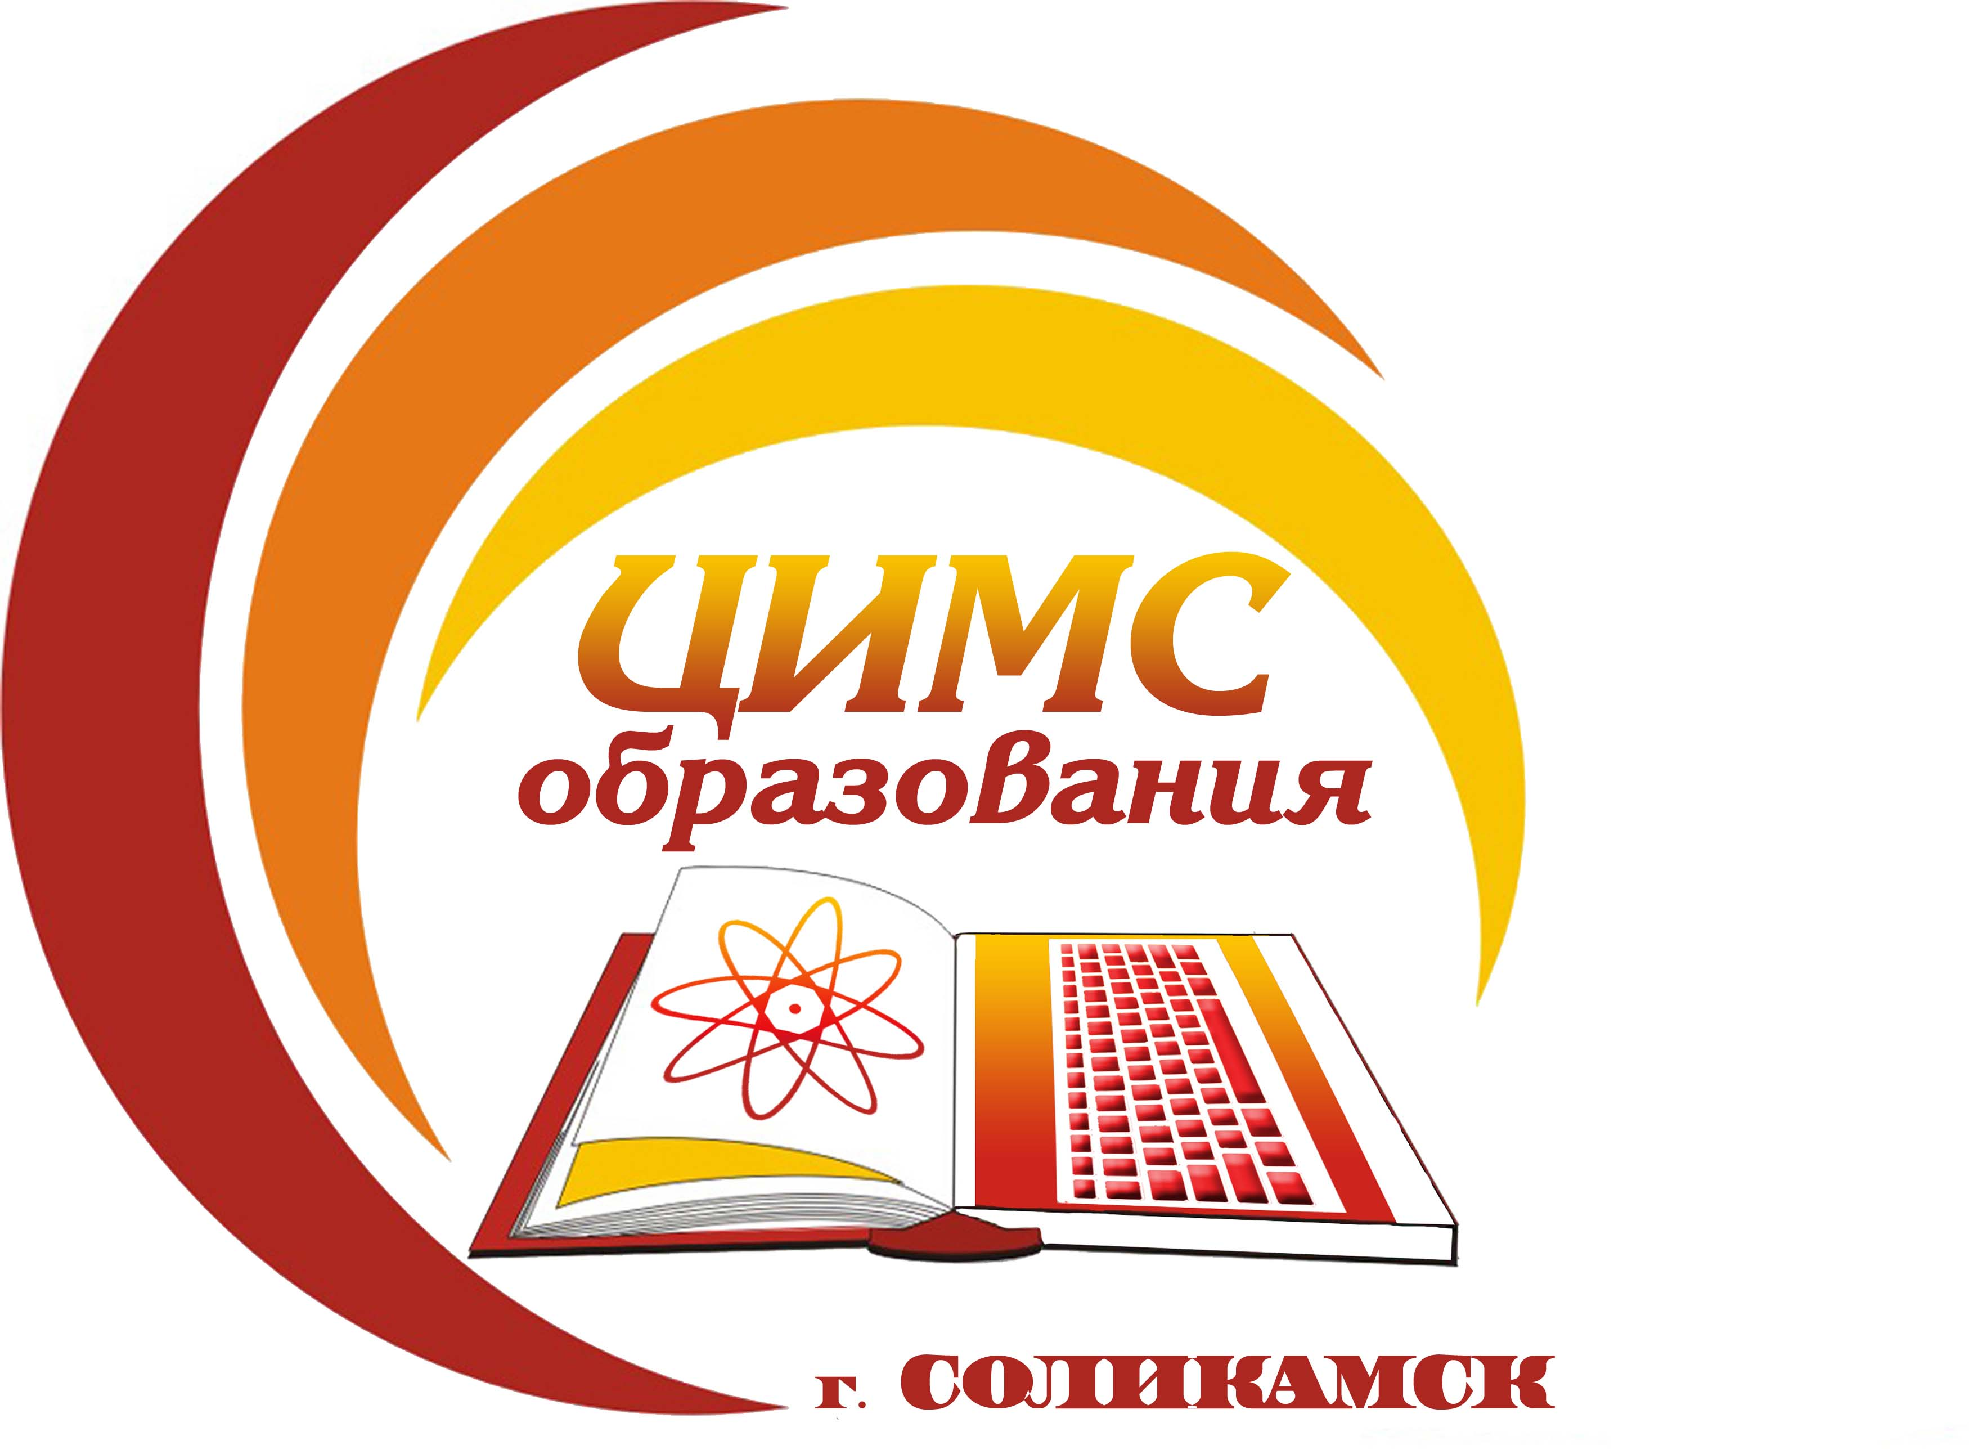
Муниципальное бюджетное учреждение
«Центр информационно-методического сопровождения образования при Управлении образования администрации города Соликамска»
618540, г. Соликамск Пермский край, ул. Набережная, 86
Тел./факс: 8(34253)5-55-80, E-mail: cimso@solkam.ru
ОКПО 37021534, ИНН/КПП5919015940/591901001

Руководителям муниципальных методических служб Пермского края
Руководителям муниципальных образовательных организаций (учреждений) территорий Пермского края

30.10.2017 г. |  | № | 214
на № |  | от

Уважаемые руководители!
Управление образования администрации города Соликамска, МБУ «ЦИМС образования» 22.11.2017 года проводят краевой образовательный форум «Образование будущего».
Цель проведения форума – обсуждение перспектив развития системы образования в соответствии с вызовами современной образовательной политики, а также распространение успешных управленческих и педагогических практик.
К участию в форуме приглашаются представители органов управления образования, специалисты муниципальных методических служб, руководители и педагоги образовательных организаций (общеобразовательных, дошкольных, учреждений дополнительного образования) территорий Пермского края.
Деловая программа форума включает
- пленарное заседание;
- работу различных площадок (педагогические мастерские, панельные дискуссии, тематические консультации, диалоговые площадки и т.п.);
- выставку работ обучающихся.
Вопросы, которые будут обсуждаться в ходе работы форума:
- управление образовательной организацией в условиях системных изменений;
- современные подходы к организации образовательной деятельности с обучающимися в условиях реализации ФГОС;
- использование современных образовательных технологий;
- развитие образовательной среды учреждения;
- возможности использования современного цифрового оборудования;
- разработка и реализация инновационных управленческих и педагогических практик;
- вопросы сетевого взаимодействия образовательных организаций.

Проект программы образовательного форума «Образование будущего» представлен в приложении 1. Место проведения образовательного форума - МАОУ ДО «ЦРТДиЮ «Звёздный» (г.Соликамск, ул. 20 лет Победы, д.44; конт.т. 8 (34-253) 5-22-04, 5-15-48; директор Журавлёва Вера Витальевна).
Для участия в мероприятии в срок до 09.11.2017 г. по эл.почте (hudaeva_ov@solkam.ru) необходимо направить заявку по форме (приложение 2). Все участники форума получат сертификаты.
Просим довести данную информацию до заинтересованных лиц.

Директор МБУ «ЦИМС образования» Т.Е.Фадеева

Исполнитель:
Т.Е.Фадеева
т.8 (34-253) 5-55-80

Приложение 1 к информационному письму от 30.10.2017 г. № 214

Проект программы
образовательного форума «Образование будущего»

10.00-11.00 – встреча гостей, участников форма
11.00 -11.20 – открытие образовательного форума «Образование будущего»
11.20-13.00 – пленарное заседание:
- публичная лекция «Вызовы современного образования»;
- презентация Концепции развития муниципальной системы образования.
13.00-13.30 – обед.
13.30-15.30 – работа площадок (просим обратить внимание, что участие в площадках носит заявительный характер, однако в некоторых можно принять участие в качестве выступающего и слушателя, а в некоторых – в качестве активного участника дискуссии):
Площадка | Категория участников | Примечание
Педагогические мастерские «От творчества учителя – к творчеству ученика, или Ответы на вызовы XXI века» | Педагоги общеобразовательных организаций, ДОУ, УДО | Участники секции представляют успешные практики организации образовательной деятельности с обучающимися.  Заявка на площадку может быть подана на участие в качестве выступающего или слушателя
Панельная дискуссия «PRO успех» | Руководители общеобразовательных организаций, ДОУ, УДО | Участники секции представляют успешные практики управления образовательной организацией.  Заявка на площадку может быть подана на участие в качестве выступающего или слушателя
Презентационная  IT-площадка | Педагоги и руководители общеобразовательных организаций, ДОУ, УДО | Презентация современного цифрового оборудования и возможностей его использования при организации образовательной деятельности.  Данная площадка будет работать в течение всего времени
Тематические консультации специалистов (тематика – на согласовании) | Участники форума | Возможность выбрать площадку и получить квалифицированный ответ на интересующий вопрос.  Тематика консультаций будет направлена дополнительно, поэтому заявка на участие в ней направляется до 15.11.2017 г.
Креатив-бой  «Учитель, которого ждут» | Молодые педагоги (стаж работы до 3-х лет) | Дискуссия о роли педагога, смыслах профессиональной деятельности.  Заявка на площадку может быть подана в качестве активного участника данного мероприятия
Обучающий практикум по проектированию образовательной квест-игры | Участники форума | Знакомство с методикой подготовки и проведения квест-игры, участие в квест-игре «Модель выпускника школы».  Заявка на площадку предполагает участие в квест-игре

15.30-16.00 – дискуссионная площадка «Открытый диалог» с известными гостями форума, успешными руководителями образовательных организаций города Соликамска
16.00-16.30 – закрытие форума.

Во время работы площадок можно посетить выставку детских работ и принять участие в голосовании за лучшую работу.
Во время закрытия форума будут подведены итоги краевого конкурса «Лаборатория инновационных проектов и идей», а также результаты голосования за лучшую работу, представленную на выставке.
Приложение 2 к информационному письму от 30.10.2017 г. № 214

Форма заявки на участие в краевом образовательном форуме
«Образование будущего»

№ п/п | ФИО  участника | Должность,  место работы, контактный телефон, адрес эл.почты | Площадка | Форма участия (слушатель/  выступающий/  активный участник мероприятия) | Тема выступления*, краткая аннотация содержания выступления (до 5 предложений)  *для тех, кто представляет опыт работы

Оргкомитет оставляет за собой право отклонить выступление, если оно не соответствует теме, идее форума (о данном решении будет сообщено заранее).

